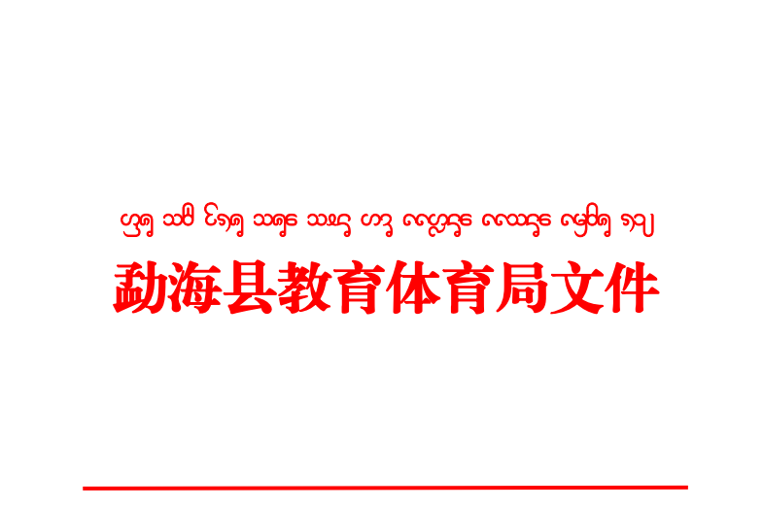

海教体字〔2019〕47号

关于开展义务教育学校管理标准（第二批）
达标评估暨对第一批复核的通知

全县义务教育阶段各学校、民办学校：
为深入贯彻落实党的十九大精神，推进义务教育阶段学校标准化建设和整体发展，根据教育部《义务教育学校管理标准》达标评估实施办法，经研究，决定对全县义务教育学校开展《义务教育学校管理标准》达标评估暨复核工作。现将有关事项通知如下：
一、组织机构
（一）成立考核工作领导小组
组 长：岩坎兴 县教育党工委书记、县教育体育局党委书记、局长
副组长：向 宇 县教育党工委专职副书记、县教育体育局党委委员
魏晓君 县教育体育局党委委员、副局长
岩三来 县教育体育局党委委员、副局长
何 北 县教育体育局党委委员、副局长
罗克林奇 县教育体育局副局长
成 员：邓祖强 县教育体育局教育股负责人
者家政 县教育体育局党政办负责人
岳拥伟 县教育体育局财基股负责人
陈静华 县教育体育局教科室主任
陶金凤 县招生考试委员会办公室主任
朱 曙 县教育体育局安保卫生股负责人
李 杨 县教育体育局体育艺术股负责人
周 萍 县教育体育局人事股负责人
勒 二 县教育体育局资助中心负责人
姜 立 县教育体育局信息中心负责人
刘华青 县教育体育局督导室负责人
许晓娟 县青少年校外活动中心负责人
马 嘉 县教育系统工会主席
义务教育阶段各学校、民办学校校长
领导小组下设办公室在县教育体育局教育股，办公室主任由邓祖强同志兼任，负责筹备考核工作及日常工作。
（二）设立专项考核小组
为顺利开展考核工作，决定成立考核小组，成员名单如下：
组 长：岩三来 县教育局体育党委委员、副局长
副组长：邓祖强 县教育体育局教育股负责人
成 员：谭红英 县教育体育局教科室副主任
降 任 县教育体育局督导室工作人员
生 修 县教育体育局教育股工作人员
黄 军 县教育体育局教育股工作人员
赵成明 县招生考试委员会办公室工作人员
二、考核评估时间
2019年6月—9月，具体时间另行通知。
三、考核评估对象
1.对第一批26所学校整改落实情况进行复核。
2.考核评估第二批实施《义务教育学校管理标准》的49所学校：
勐海县勐遮镇曼恩小学、勐海县勐海镇曼贺小学、勐海县勐遮镇嘎拱小学、勐海县西定乡曼佤小学、勐海县勐遮镇曼洪小学、勐海县勐遮镇黎明小学、勐海县勐阿镇曼迈小学、勐海县勐阿镇南朗河小学、勐海县勐阿镇篾笆桥小学、勐海县勐混镇曼蚌小学、勐海县勐混镇曼国小学、勐海县勐混镇曼赛小学、勐海县勐混镇曼扫小学、勐海县打洛镇边境小学、勐海县打洛镇育才小学、勐海县打洛镇曼山小学、勐海县打洛镇曼轰小学、勐海县勐宋乡曼方小学、勐海县勐海镇天伟小学、勐海县西定乡南么小学、勐海县布朗山乡曼囡小学、勐海县勐遮镇景真小学、勐海县布朗山乡吉良小学、勐海县布朗山乡南很小学、勐海县勐遮镇曼伦小学、勐海县勐遮镇曼燕小学、勐海县勐遮镇曼扫小学、勐海县勐阿镇勐康教学点、勐海县勐阿镇纳京教学点、勐海县勐宋乡曼吕教学点、勐海县勐宋乡糯有教学点、勐海县勐往乡曼允教学点、勐海县勐往乡曼蚌洞华能教学点、勐海县勐往乡曼东教学点、勐海县布朗山乡曼糯教学点、勐海县布朗山乡老南东教学点、勐海县布朗山空坎教学点、勐海县布朗山乡章家教学点、勐海县布朗山乡章家三队教学点、勐海县布朗山乡曼纳教学点、勐海县布朗山乡曼捌教学点、勐海县勐海镇曼稿新生寨教学点、勐海县格朗和乡南糯教学点、勐海县布朗山乡曼果老寨教学点、勐海县布朗山乡贺歪教学点、勐海县布朗山乡南温教学点、勐海县布朗山乡老曼峨教学点、勐海县布朗山乡坝卡囡教学点、勐海县布朗山乡曼兴龙老寨教学点。
四、考核评估主要内容
考核评估以《义务教育学校管理标准评估细则》（详见附件1）为依据，对义务教育阶段学校考核评估内容重点包括保障学生平等权益、促进学生全面发展、引领教师专业发展、提升教育教学水平、营造和谐安全环境、建设现代学校制度等六个方面。
五、考核评估办法及程序
（一）学校自评
请第二批学校认真对照教育部《义务教育学校管理标准》达标评估实施办法逐项进行自查自评，形成自评报告并如实填写义务教育学校管理标准自评表（详见附件2）于2019年9月10日前以电子邮件形式向县教育体育局教育股递交自查报告及自评表。自评报告要涵盖自查工作的组织与实施、所有督导内容的逐条自查情况、自查中存在的问题、问题整改清单和具体措施。
（二）县级考核评估
县级考核评估工作在县教育体育局领导下，由县教育体育局教育股组织考评专家组进行评估与实地考核。考核评估采用听取汇报（包括基本情况、办学的主要成绩和经验、存在的主要问题及解决措施、今后的发展目标等内容）、召开座谈会、问卷调查、随机访谈、查阅资料、随机听课等多种方式方法进行。考评组根据前期资料评估、数据分析和实地考核情况，提炼工作亮点、列出问题清单，形成反馈意见，向接受考评学校进行反馈。反馈只对工作亮点、存在问题进行反馈，不做等级结论。县级考评要求各相关学校按照指标体系整理档案，学校根据指标体系编制佐证材料目录索引，以方便考评组查阅原始资料。
（三）结果通报
县教育体育局督导室在汇总各考评组考核的基础上撰写考核评价通报。
（四）整改落实
义务教育阶段各学校要按照问题清单和反馈意见，在两个月内制定出整改方案，提出整改措施和时限，落实整改责任，并在规定时间内报县教育体育局教育股。整改情况将作为下学年度考核的内容之一。
六、相关要求
（一）各考核评估小组要充分认识新时期做好学校综合考核工作的重要意义，切实加强考评工作，积极发挥评估机制的激励作用。根据《义务教育学校管理标准》达标评估实施办法，做好辖区内义务教育阶段学校的考核评估工作，要坚持实事求是的原则，深入发现问题、潜心研究问题、真正解决问题，防止为应付督导评估而美化数据、虚报成绩、欺上瞒下、弄虚作假，真正实现“以评促建、以评促管、以评促发展”的最大效应。
（二）全县义务教育阶段各学校要充分认识自评工作在学校自主发展过程中的积极作用，要成立由校长任组长、相关科室为成员的自查评估工作领导组，制定自查方案；要认真对照指标体系全面会诊学校发展，客观真实反映学校情况，确保自查工作不走形式，不走过场；要积极配合考评组做好考核评估工作。
（三）各考评组要严肃工作纪律，务实工作作风。严格按照指标体系和统一规范的考评程序进行考核评价，确保过程公开透明，工作严谨规范，结果准确公正。
（四）义务教育阶段各学校要确定专人担任本次考核评价工作的联络员，负责相应工作沟通。并将勐海县义务教育学校管理标准考评工作联系人信息表（第二批）（详见附件3），于2019年9月10日前报送县教育体育局教育股。
（五）请各被检查考评学校在检查考评期间配合做好相关工作，考核组检查考评期间产生的差旅费按相关规定回单位报销。
联系人：生 修
电 话：5122823
邮 箱：mhjyjjjg@126.com

附 件：1.义务教育学校管理标准评估细则
2.义务教育学校管理标准自评表
3.勐海县义务教育学校管理标准考评工作联系人信息表 （第二批）

勐海县教育体育局
2019年6月25日

勐海县教育体育局党政办 2019年6月25日印

